Отчет по лабораторной работе №5

Основы работы с Midnight Commander (mc)

Югай Александр Витальевич

Содержание

# 1 Цель работы

Приобретение практических навыков работы в Midnight Commander. Освоение инструкций языка ассемблера mov и int.

# 2 Задание

Написать 2 программы по примеру и внести изменения по их условию

# 3 Выполнение лабораторной работы

## 3.1 Порядок выполнения лабораторной работы

Откройте Midnight Commander

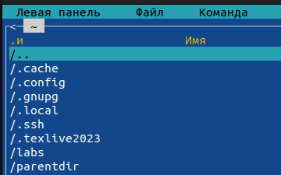

Открываем mc

Переходим в каталог, созданный при выполнении 4 лабораторной работы

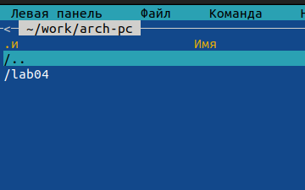

Переходим в каталог

Создаем каталог lab05

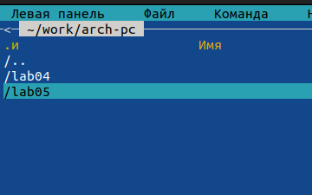

Создаем каталог функциональной клавишей F7

Создаем файл lab5-1.asm

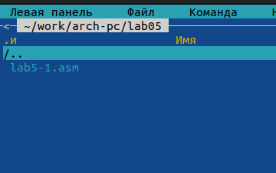

Создаем файл командой touch

Открываем файл для редактирования и заполняем его по листингу

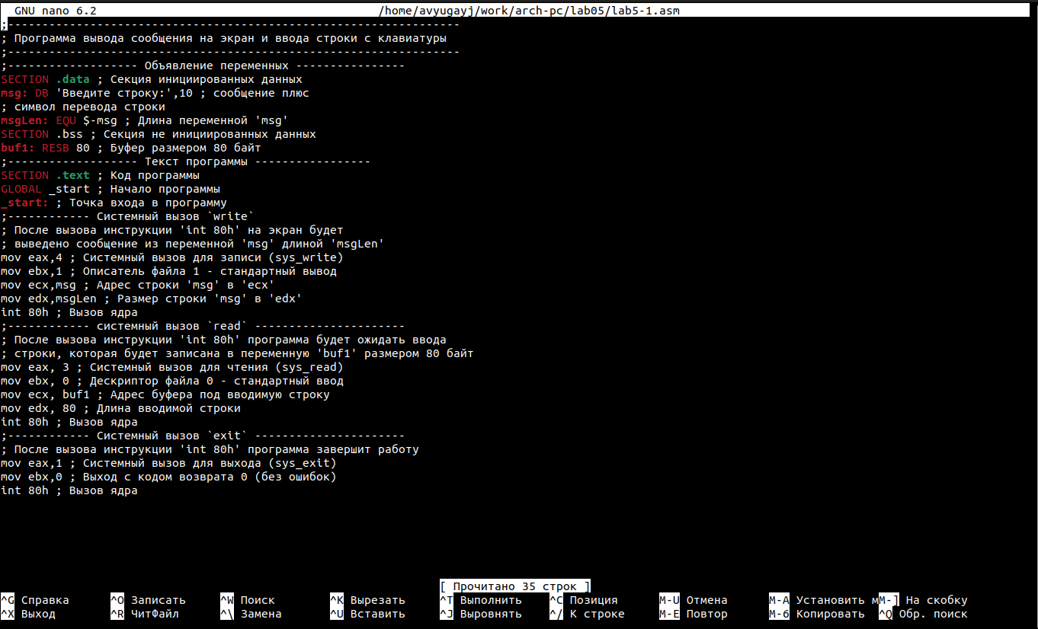

Открываем файл функциональной клавишей, заполняем и сохраняем

Открываем файл для просмотра

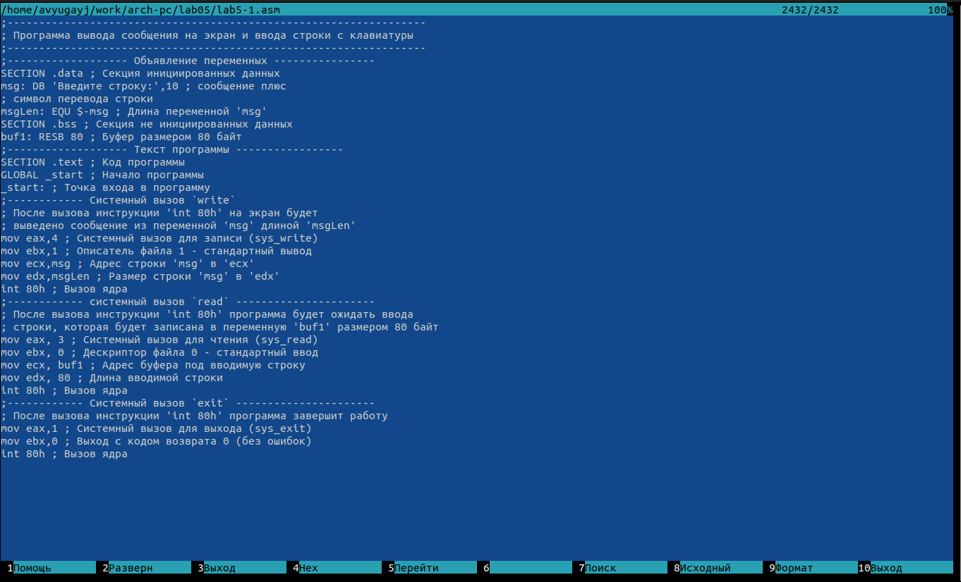

Просматриваем файл для проверки

Транслируем текст программы и запускаем исполняемый файл

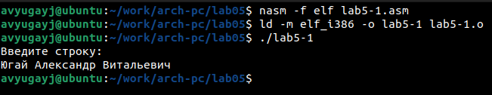

Проверяем как работает программа

Скачиваем файл с туиса

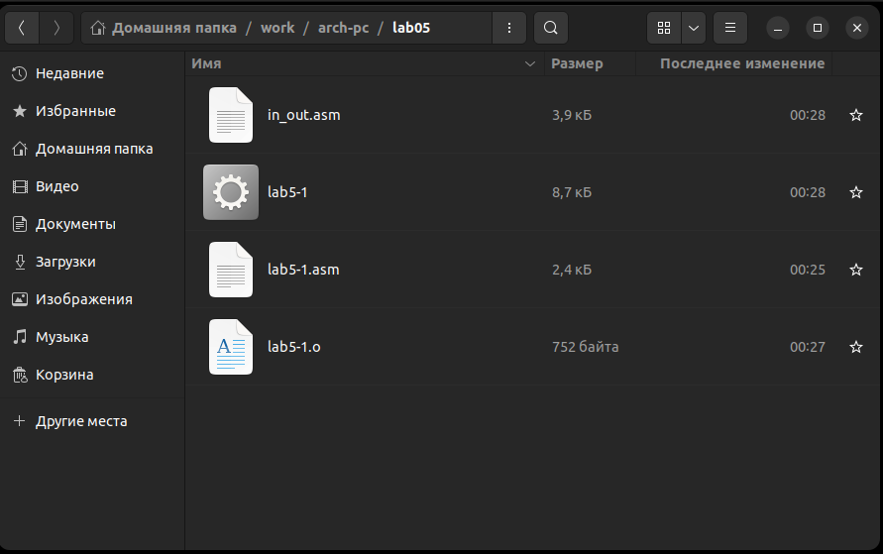

Скачиваем файл

Копируем в нужную директорию

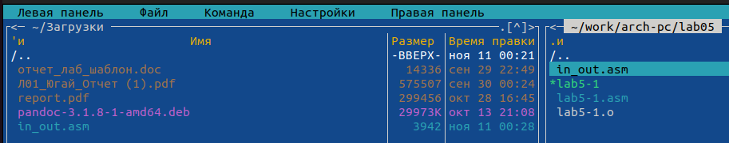

Копируем скаченный файл

Создаем копию файла lab5-1.asm и проверяем

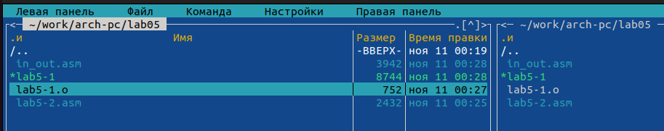

Создаем копию файла и проверяем

Открываем файл и заполняем в соответствии с листингом

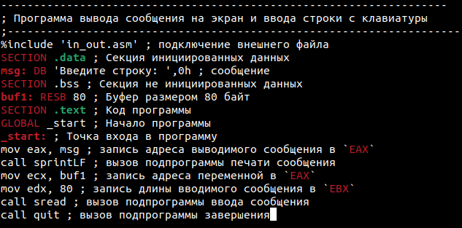

Заполняем файл

Транслируем и запускаем файл

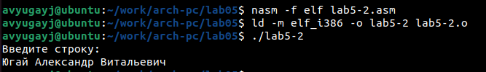

Проверяем работу программы

Снова открываем файл и меняем sprintLF на sprint

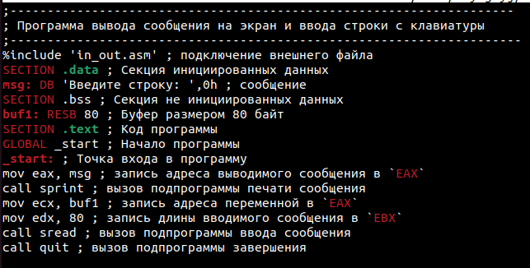

Редактируем файл

Транслируем файл и запускаем

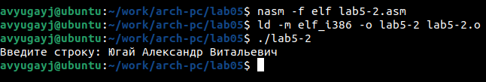

Проверяем работу файла и сравниваем с прошлой

Замечаем, что sprint выводит текст в той же строке, а spintLF, выводит с новой

### 3.1.1 Задание для самостоятельной работы

Создаем копию файла lab5-1.asm и называем его также

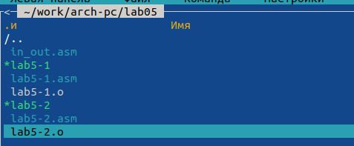

Создаем копию файла lab5-1.asm

Редактируем файл, чтобы введенный текст выводился в консоль

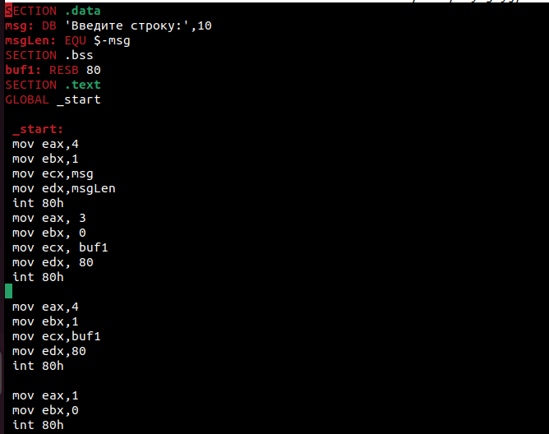

Редактируем файл

Транслируем файл и запускаем программу

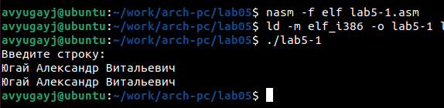

Проверяем правильность написания программы

Создаем копию файла lab5-2.asm и называем его также

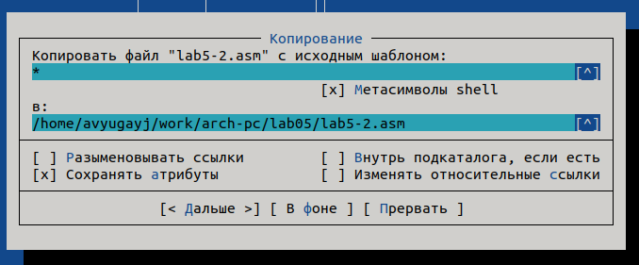

Создаем копию файла lab5-2.asm

Редактируем файл, чтобы введенный текст, выводился в консоль

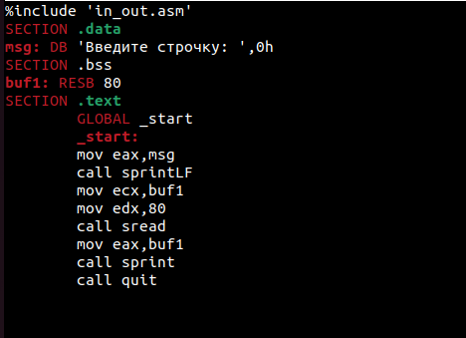

Редактируем файл

Транслируем файл и запускаем программу

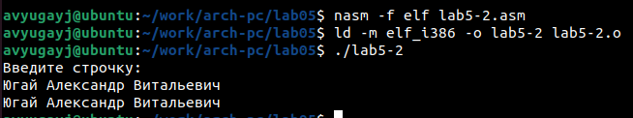

Проверяем правильность написания программы

# 4 Выводы

Мы приобрели навыки работы с Midnight Commander и освоили инструкции mov и int